目的

Api的自动化测试演示（在没有Api设计文档和相关信息的情况下）

对象

www.nzhg.co.nz 登录按钮按下，调用的以下Api:

登录Api

购物车item数量Api

店铺信息Api

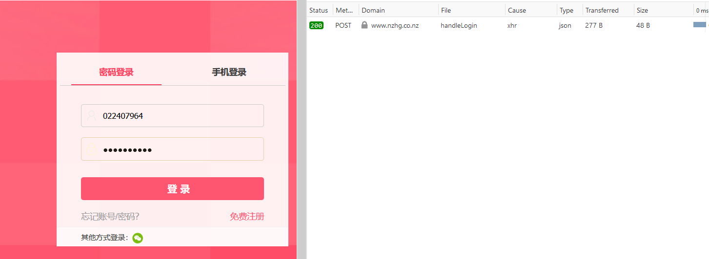

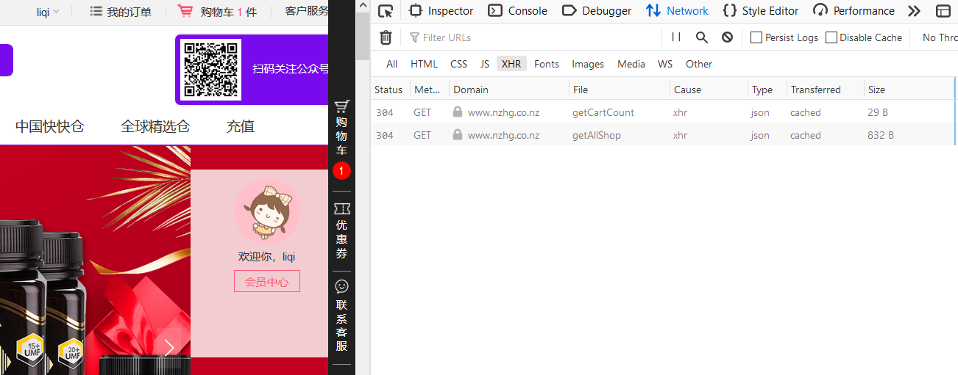

TestSuit（collection） and TestCase

nzhg-user-login

nzhg-product-getCartCount

nzhg-search-getAllShop

测试方面

功能性及初级性能

测试方法

方法： Postman api自动化测试

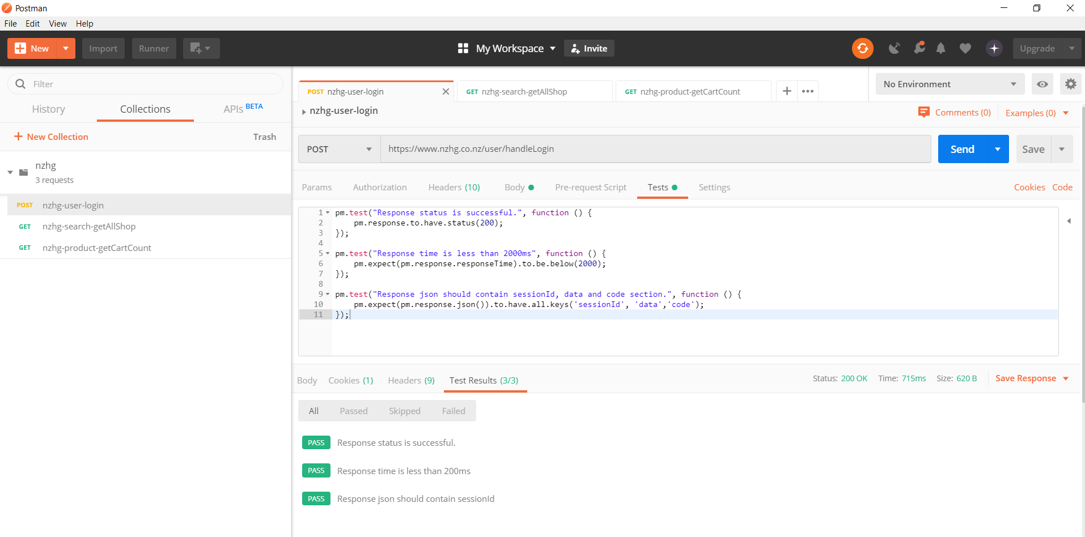（例）

测试运行及报告

方法 下载postman->导入nzhg.postman_collection.json文件->执行->输出报告

报告 nzhg.postman_test_run.json 导入postman即可查看

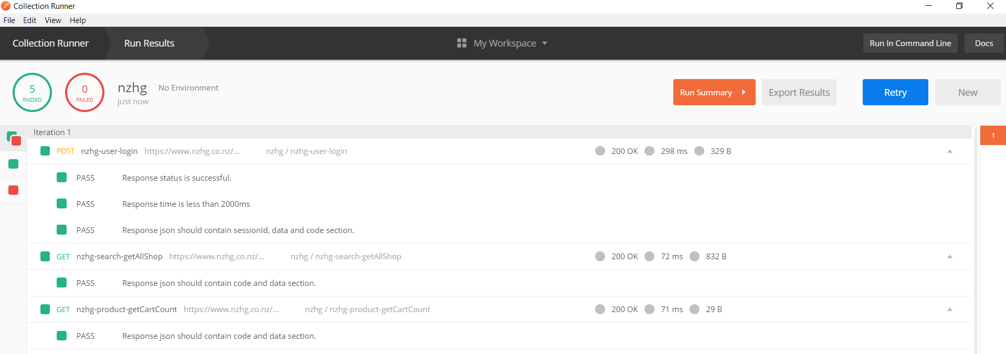

---------------------------------------------------------------

信息： 0224079642/oraclepro9